تقريب الاستراتيجيات الأجنبية في تعليم العربية للناطقين بغيرها

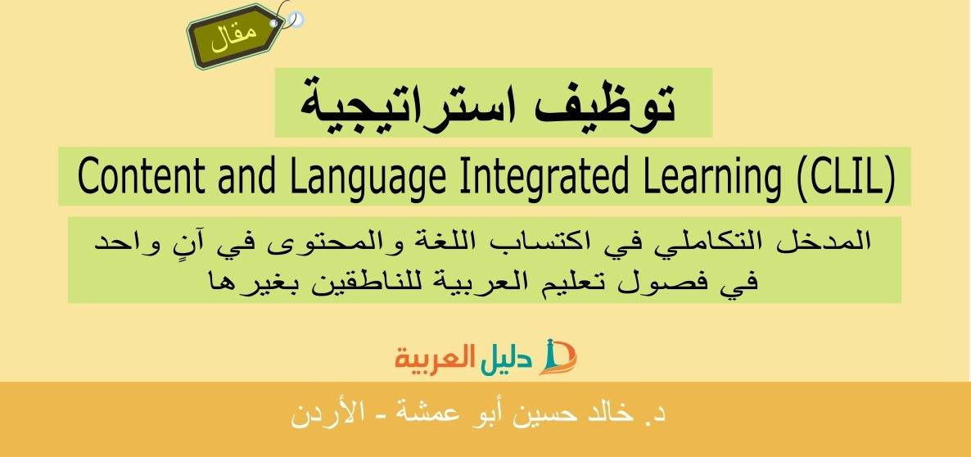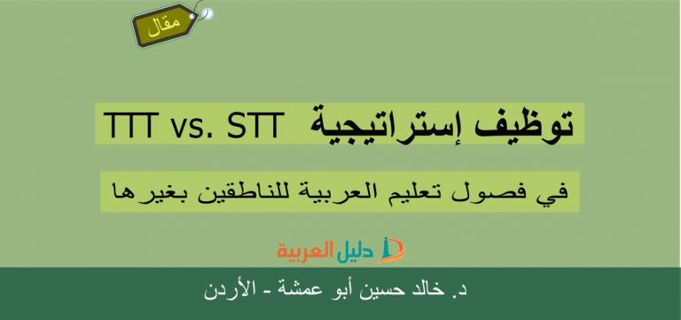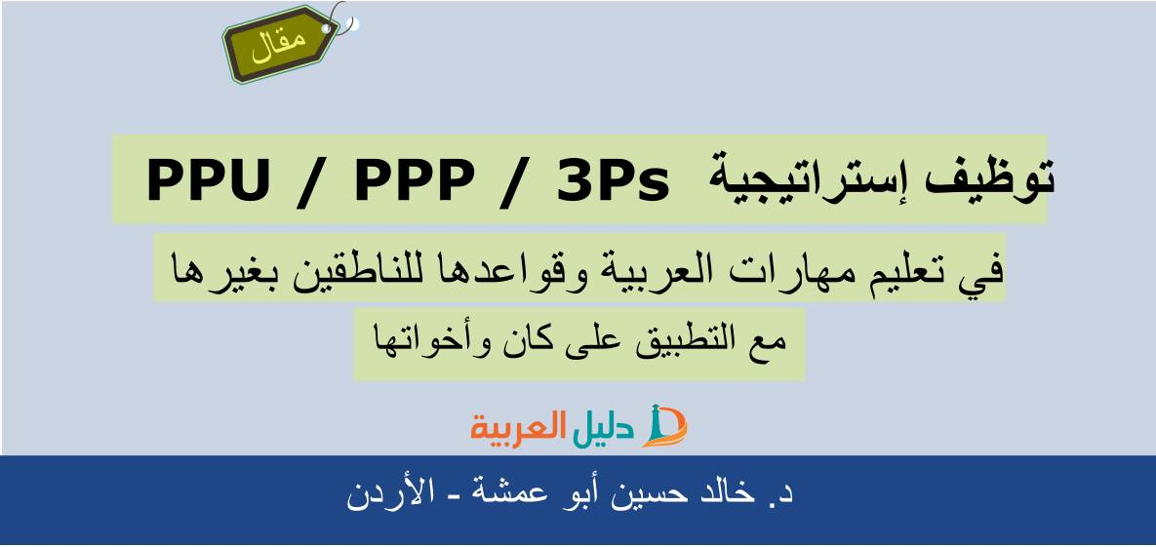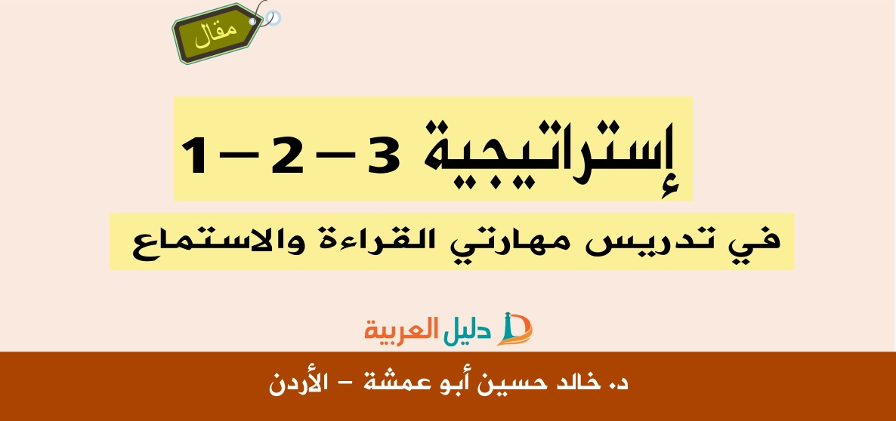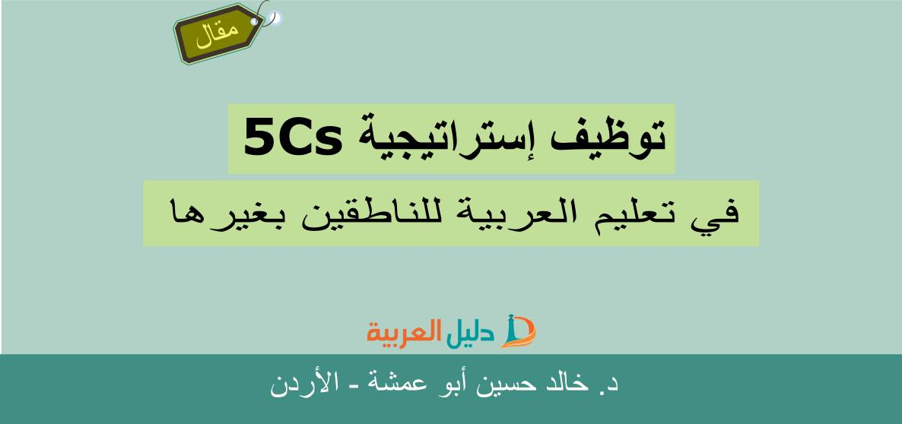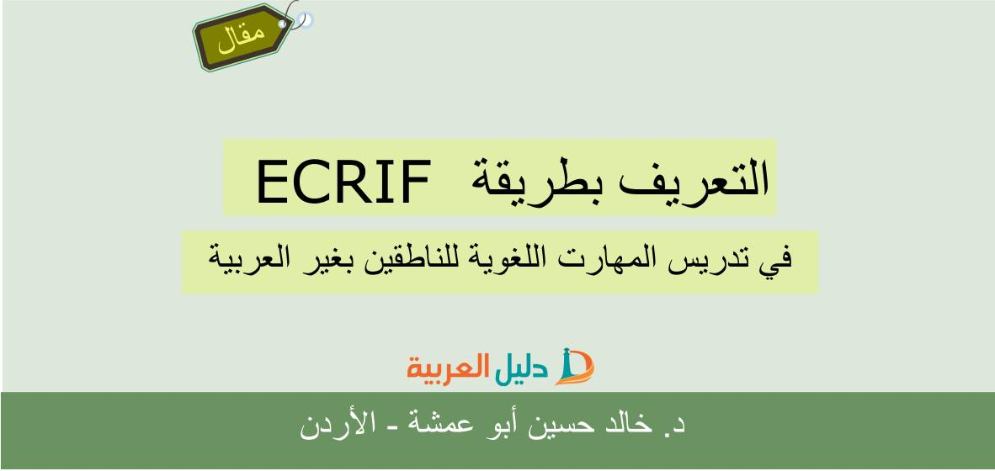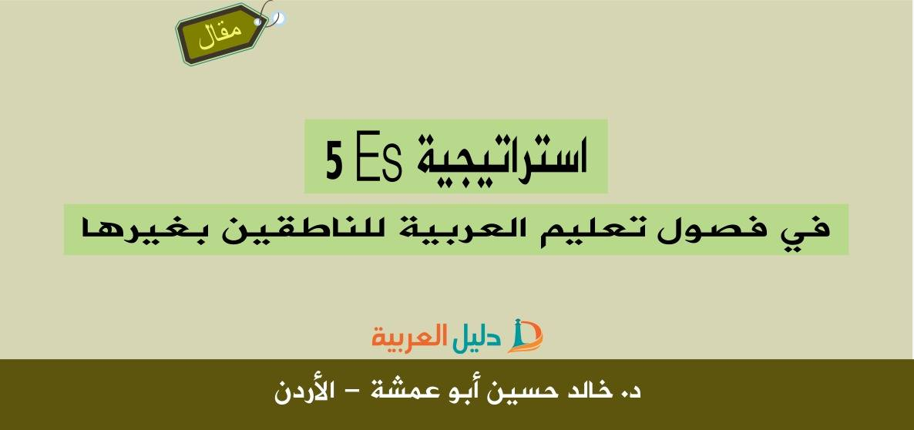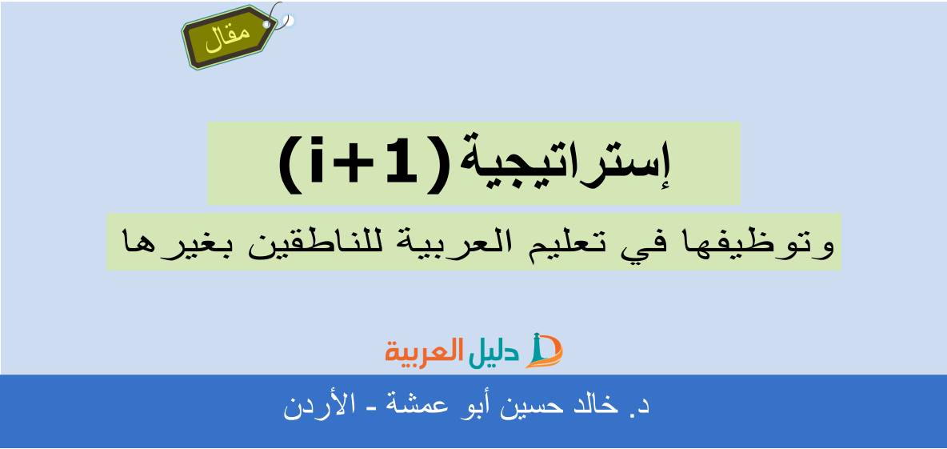

الاستراتيجيات الأجنبية
في تعليمية العربية للناطقين بغيرها
رؤية نظرية تطبيقية مقترحة للتوظيف في الفصول الدراسة

2022

محتويات الكتاب

الإهداء
تقدمة الكتاب
الفصل الأول
الاستراتيجيات المعرفية وتطبيقاتها فصول العربية للناطقين بغيرها
الملخص:
الكلمات المفتاحية:
مشكلة الدراسة:
أسئلة الدراسة:
أهداف الدراسة
أهمية الدراسة:
حدود الدراسة:
الدراسات السابقة:
- الدراسة-
- تقدمة نظرية
- استراتيجيات التعلم: النشأة، والتعريف، وفلسفات التصنيف.
- صنافة استراتيجيات التعلُّم ومكوناتها.
- التخلي عن مصطلح الاستراتيجيات لصالح مصطلح التنظيم الذاتي.
- الاستراتيجيات المعرفية: التعريف والماهية.
- الاستراتيجيات المعرفية: الغاية والأهمية.
- الاستراتيجيات المعرفية والتداخل مع الاستراتيجيات فوق المعرفية
- الاستراتيجيات المعرفية سبيلًا إلى سد الفجوة بين الطالب والمحتوى
- المعلمون وصناعة المتعلم الاستراتيجي.
- المعلمون والأهلون والخطأ التعليمي الاستراتيجي الأعظم!
- مدى مساهمة الاستراتيجيات المعرفية في تطوير الكفاءة اللغوية للمتعلم.
- نماذج من الاستراتيجيات المعرفية وتطبيقاتها في الفصل الدراسي-للناطقين بغير العربية
- نتائج الدراسة وتوصياتها.
- مراجع الدراسة.

الفصل الثاني
الاستراتيجيات فوق المعرفية وتطبيقاتها في تعليمية العربية للناطقين بغيرها
الملخص:
الكلمات المفتاحية:
مشكلة الدراسة:
أسئلة الدراسة:
أهداف الدراسة:
أهمية الدراسة:
حدود الدراسة:
الدراسات السابقة:

-الدراسة-
- تقدمة نظرية
- الاستراتيجيات فوق المعرفية: التعريف والأهمية والمبادئ
- الاستراتيجيات فوق المعرفية: آثار الوعي وعوامل الاختيار
- الاستراتيجيات فوق المعرفية وعلاقاتها بأنواع الدارسين
- الاستراتيجيات فوق المعرفية: نظرة إلى الصنافة وتعددها.
- توظيف الاستراتيجيات فوق المعرفية في عملية التدريس.
- توظيف الاستراتيجيات فوق المعرفيّة في تدريس المفردات.
- توظيف الاستراتيجيات فوق المعرفية في تدريس الاستماع.
- توظيف الاستراتيجيات فوق المعرفية في تدريس المحادثة.
- توظيف الاستراتيجيات فوق المعرفية في تدريس القراءة.
- توظيف الاستراتيجيات فوق المعرفية في تدريس الكتابة.
- توظيف الاستراتيجيات فوق المعرفية في تدريس القواعد.
- نتائج الدراسة وتوصيّاتها.
- المراجع.

الفصل الثالث
استراتيجية SQ3R وأخواتها في تدريس مهارة القراءة للناطقين بغير العربية
الملخص:
الكلمات المفتاحية:
مشكلة الدراسة:
أسئلة الدراسة:
أهداف الدراسة
أهمية الدراسة:
حدود الدراسة:
الدراسات السابقة:
-الدراســــة-
- تقدمة نظرية.
- استراتيجية SQ3R: النشأة والتعريف والمراحل.
- لماذا استراتيجية SQ3R: الأهمية والإيجابيات.
- أخوات استراتيجية SQ3R.
- دور المعلم في استراتيجية SQ3R.
- دور المتعلم في استراتيجية SQ3R.
- دور استراتيجية SQ3R في تطوير كفاءة المتعلمين اللغوية.
- تحديات تطبيق استراتيجية SQ3R.
- نماذج من مخططات أخوات استراتيجية SQ3R ومفاتيحها.
- نموذج تطبيقي على استراتيجية SQ3R.
- النتائج والتوصيات
- المراجع

الفصل الرابع
استراتيجية KWL
سبيلا إلى تعليمية القواعد النحوية وتعزيز الكفاءة اللغوية للناطقين بغير العربية
الملخص:
الكلمات المفتاحية:
مشكلة الدراسة:
أسئلة الدراسة:
أهداف الدراسة
أهمية الدراسة:
حدود الدراسة:
الدراسات السابقة:
- الدراسة-
- التقدمة النظرية.
- استراتيجية KWL: التعريف والأهمية.
- استراتيجية KWL: فلسفة العمل.
- استراتيجية KWL: الهدف من التوظيف في فصول العربية
- استراتيجية KWL: خطوات العمل ومقاربة الأعمدة الثلاثة.
- أدوار المعلم والمتعلم في استراتيجية KWL.
- استراتيجية KWL سبيلًا لتدريس القواعد النحوية... لماذا؟
- استراتيجية KWL: نظرة إلى التطورات
- أمثلة لدروس تطبيقية وفق استراتيجية (KWL)
- نتائج الدراسة وتوصياتها.
- ملاحق مهمة تتعالق باستراتيجية KWL.
- المراجع.

الفصل الخامس
استراتيجية PPP
سبيلًا إلى تعزيز الكفاءة التواصلية في تعليمية العربية للناطقين بغيرها

الملخص:
الكلمات المفتاحية:
مشكلة الدراسة:
أسئلة الدراسة:
أهداف الدراسة
أهمية الدراسة
حدود الدراسة
الدراسات السابقة
-الدراسة-
- تقدمة نظرية.
- استراتيجية PPP/ PPU: التعريف وفلسفة العمل.
- لماذا استراتيجيةPs 3 أو PPP أو PPU؟
- استراتيجية PPP: سبيلا إلى تجويد عملية تعلُّم التعلم وزيادة الكفاءة التواصلية.
- استراتيجية PPP: المزايا والفرص، والسلبيات والتهديدات.
- دور المعلم والمتعلم في استراتيجية PPP
- إرشادات تعليمية مهمة لإنجاز مراحل الاستراتيجية الثلاثة
أولا: إرشادات المرحلة الأولى من PPP: العرض التقديمي
ثانيًا: إرشادات المرحلة الثانية من PPP: الممارسة
ثالثا: إرشادات المرحلة الثالثة من PPP: الإنتاج
- نماذج تطبيقية لاستخدام استراتيجية PPP عبر مستويات الكفاءة المختلفة.
- نتائج الدراسة وتوصياتها.
- المراجع.
الفصل السادس
استراتيجية (i+1)
سبيلا إلى تحويل النصوص التعليمية من فوضى التأليف وغشاشة الاختيار إلى كياسة التخطيط وملائمة الاختيار - (دراسة نظرية تطبيقية)
الملخص:
الكلمات المفتاحية:
مشكلة الدراسة:
أسئلة الدراسة:
أهداف الدراسة
أهمية الدراسة:
حدود الدراسة:
الدراسات السابقة:

-الدراسة-
- تقدمة نظرية
- استراتيجية (i+1): التعريف والأهمية والمُسمّيات الأخرى
- تعليمية العربية: من النصوص الأصلية إلى النصوص المتحدي i+1)).
- فرضية الإدخال لكراشن ودورها في اكتساب اللغة.
- المدخلات اللغوية المفهومة، لا المدخلات وحدها، سبيلا إلى اكتساب اللغة.
- المدخلات اللغوية المفهومة ودورها في الإنتاج اللغوي.
- أمثلة تطبيقية على المدخلات اللغوية المفهومة في النصوص التعليمية.
- اقتراحات تربوية تعليمية لتوفير فرضية إدخال لغوي مُثلى.
- شمولية المواد التعليمية.
- شائقية المواد التعليمية وجذابتها.
- التدرج في الصعوبة والعرض.
- استمرارية المواد التعليمية.
- نتائج الدراسة وتوصياتها.
- ملحق (1): نماذج من النصوص الأصيلة معنونة وفق المستويات
- المراجع.

الفصل السابع
استراتيجية ECRIF
سبيلا إلى استكناه تعليم اللغة الهدف وتحسينها من خلال التّعلُّم - (دراسة نظرية تطبيقية)
الملخص:
الكلمات المفتاحية:
مشكلة الدراسة:
أسئلة الدراسة:
أهداف الدراسة:
أهمية الدراسة:
حدود الدراسة:
الدراسات السابقة:
- الدراسة-
- : ECRIF التعريف والأهمية
- : ECRIF النشأة، والتطور، والميدان.
- : ECRIF الأهداف و الفوائد التربوية والتعليمية.
- : ECRIF مقاربة تفصيلية للمراحل الأربعة مراحل إطار.
- دور المتعلم في استراتيجية. ECRIF
- دور المعلم في استراتيجية. ECRIF
    - مثال تطبيقيِ للتفكير/للتعليم المتمركز حول المعلم.
    - مثال تطبيقي للتفكير المتمركز حول المتعلم.
- دعائم المعلم وأنشطته التي يقدمها للطلاب في ECRIF.
- نماذج تطبيقية لاستخدام استراتيجية ECRIF عبر مستويات الكفاءة المختلفة.
    - نموذج قرائي.
    - نموذج بلاغي.
- نتائج الدراسة وتوصيّاتها.
- المراجع.

الفصل الثامن
استراتيجية السقالات التعليمية Educational scaffolding
وتطبيقاتها في فصول تعليمية العربية للناطقين بغيرها
الملخص:
مشكلة الدراسة:
أسئلة الدراسة:
أهداف الدراسة:
أهمية الدراسة:
حدود الدراسة:
الدراسات السابقة:
-الدراسة-
- تقدمــــة نظرية: التعريف والماهية والتعالقات.
- الوعي باستراتيجية السقالات التعليمية واجب تعليمي
- خصائص السقالات التعليمية
- أشكال السقالات التعليمية وآليات تقديمها.
- مراحل تقديم الدعائم التعليمية ومبادئ استخدامها.
- مبادئ استخدام السقالات التعليمية داخل فصول تعليمية اللغة.
- مزايا توظيف استراتيجية السقالات.
- استراتيجيات الدعائم التعليمية في الفصول التقليدية.
- استراتيجيات الدعائم التعليمية في فصول تعليم العربية بوصفها لغة ثانية/أجنبية.
- آليات تطبيق استراتيجية السقالات التعليمية داخل فصول تعليمية اللغة.
- نصائح يجب مراعاتها في مجال استخدام السقالات التعليمة.
الجزء التطبيقي.
  - السقالات التعليمية: رؤية تطبيقية لنماذج مختارة.
أولا: مشكلات تعليمية، وعلاجها باستخدام السقالات التعليمية.
- مشكلات الكتابة العربية، وعلاجها باستخدام السقالات التعليمية.
- مشكلات صوتية ناجمة عن ضعف تمييز الحروف المتشابهة، وحلها باستخدام السقالات التعليمية.
- مشكلات قرائية ناجمة عن خلو الكتابة العربية من الشكلة، وحلها باستخدام السقالات التعليمية.
- مشكلات أخرى متنوعة.
ثانيًا: المحتوى الدراسي بوصفه سقالة تعليمية.
ثالثًا: المهمَّات بوصفها سقالات تعليمية داعمة.
رابعًا: الصور والرسوم والخرائط الذهنية والنماذج والمجسمات والأفلام بوصفها سقالات داعمة.
خامسًا: تعليم الأقران بوصفه سقالة تعليمية.
سادسًا: متابعة للمتعلمين في أثناء أداء المهمة بوصفها سقالة تعليمية.
  - نتائج الدراسة وتوصيِّاتها.
  - المراجع

الفصل التاسع
استراتيجية "التنـــافر المـعرفي" Cognitive dissonance
سبيلا إلى زيادة التحصيل في تعليمية العربية لغة هدفًا
الملخص:
الكلمات المفتاحية:
مشكلة الدراسة:
أسئلة الدراسة:
أهداف الدراسة:
أهمية الدراسة:
حدود الدراسة:
الدراسات السابقة:
-الدراسة-
- تَقْدِمَــــــــــةٌ نَظَــــــريــــــَّـة.
- أسباب التنـــافر المـعرفي لدى الفرد.
- استراتيجية التنـــافر المـعرفي والنموذج البنائي في التعلم.
- كيف يقلل الفرد من حالة التنـــافر حين الوقوع فيها؟
- أمثلة حياتية على التنـــافر المـعرفي.
- أمثلة تعليمية على التنـــافر المـعرفي.
- توظيف استراتيجية التنـــافر المـعرفي في الفصول التعليمية.
- كيف نفيد طلابنا من نموذج التنـــافر المـعرفي؟
- نماذج تطبيقية لاستراتيجية التنـــافر المـعرفي داخل الفصول التعليمية:
أوَّلًا: توظيف التنـــافر المـعرفي في مواقف التعلم الاتصالية: (نموذج اتخاذ القرار)
ثانيًا: نماذج تعليمية تطبيقية دافعة لحل التنـــافر المـعرفي
- النموذج الأول: دراسة الأدب العربي: الجدوى واللاجدوى!
- النموذج الثاني: دراسة النحو العربي وتحصيله بين الجدِّ واللامُبالاة!
- النموذج الثالث: الرُّسوب والإحالة إلى الأسباب الواهمة!!
ثالثًا: تطبيق نظرية التنـــافر المـعرفي على المستويات الدراسية (من المبتدئ إلى المتميز).
رابعًا: تطبيق نظرية التنـــافر المـعرفي على تعزيز مهارات اللغة.
- نتائج الدراسة وتوصيّاتها
- المراجع.

الفصل العاشر
استراتيجية 4CS
سبيلًا إلى تدريس العربية لغة هدفًا وفق مهارات القرن 21- (دراسة نظرية تطبيقية)
الملخص:
الكلمات المفتاحية:
مشكلة الدراسة:
أسئلة الدراسة:
أهداف الدراسة:
أهمية الدراسة:
حدود الدراسة:
الدراسات السابقة:

-الدراسة-
- تقدمة نظرية: مهارات تعليم العربية في القرن 21: رؤية استشرافية
- استراتيجية التفكير الناقد.
- من هم المفكرون النقديون؟
- حاجتنا ماسة للتفكير الناقد.
- دور المعلم في تكوين الطالب المفكر الناقد.
- أمثلة تطبيقية على التفكير الناقد في المستوى المبتدئ الأعلى، نموذجًا.
- أمثلة تطبيقية على التفكير الناقد في المستوى المتقدم نموذجًا.
- استراتيجية التعاون.
- أمثلة عملية تطبيقية على مهارة التعاون.
- استراتيجية الإبداع.
- الإبداع في تعليمية اللغة العربية: قيود وإعاقة، أم حرية ورحابة!
- الإبداع، علم أم موهبة/ (هل يُدرَّس الإبداع)؟
- الإبداع سبيل معبدة لاجتناء جملة من الميزات الممكنة.
- نماذج تطبيقية لتحقيق الإبداعية في تعليمية اللغة.
- استراتيجية التواصل.
- أمثلة تطبيقية على التواصل.
- كيف تعمل هذه المهارات الأربعة معًا؟
- أمثلة تطبيقية تتجاور فيها هذه الاستراتيجيات مجتمعة.
- نتائج الدراسة وتوصياتها.
- المراجع.

الفصل الحادي عشر
استراتيجية SWOM وتوظيفها في تعليمية العربية للناطقين بغيرها
الملخص:
الكلمات المفتاحية:
مشكلة الدراسة:
أسئلة الدراسة:
أهداف الدراسة:
أهمية الدراسة:
حدود الدراسة:
الدراسات السابقة:
-الدراسة-
1. التقدمة النظرية.
2. استراتيجية SWOM: النشأة والتعريف
3. استراتيجية SWOM: الأهمية والمزايا
4. مراحل استراتيجية SWOM.
5. الأسس التربوية لاستراتيجية (SWOM)
6. دور المعلم والمتعلم في تطبيقات استراتيجية (SWOM)
8. مبادئ تطبيق استراتيجية SWOM في فصول تعليم العربية للناطقين بغيرها:
9. خطوات تطبيق استراتيجية (SWOM).
10. تشريح الاستراتيجية إلى سياقات واقعية.
11. تحديات استراتيجية وسلبياتها.
12. أجزاء الدّرس الفعلي بحسب استراتيجية SWOM.
13. تعليم مهارة القراءة بناء على استراتيجية SWOM فوق المعرفية.
14. دور استراتيجية SWOM في تطوير الكفاءة اللغوية
15. مثل تطبيقي على مهارة القراءة.

الفصل الثاني العاشر
استراتيجية (TTT vs. STT)
(وقت كلام المدرس في مقابل وقت كلام الدّارس)

الملخص:
الكلمات المفتاحية:
مشكلة الدراسة:
أسئلة الدراسة:
أهداف الدراسة:
أهمية الدراسة:
حدود الدراسة:
الدراسات السابقة:
-الدراسة-
- مقدمة نظرية
- مصطلح (TTT) × مصطلح (STT)
- تقليل وقت تكلم المعلم داخل الفصل الدراسي ... لماذا؟
- الفروق بين الطلاب وأثرها على مهارة التكلم
أولا: عدم التجانس:
ثانيًا: استخدام أكثر من لغة:
ثالثُا: الكفاءة اللغوية المنزلية المساعدة:
رابعًا: إمكانية التحفيز ودرجته:
خامسًا: الفقر والغنى وأثرهما:
سادسًا: الشخصية وصفاتها:
- كيف السبيل لتفعيل وقت تحدث الطلاب المساوي 70%؟
- تكنيكات تربوية تدريسية لتفعيل استراتيجية (TTT) / (STT) داخل الفصول.
- تكنيك نمذجة المعلم
- تكنيك التوجيه الدائم ناحية استخدام اللغة.
- تكنيك توظيف الذكاء والعمل الجماعي التشاركي.
- تكنيك المهام المستقلة الفردية.
- آليات تفعيل استراتيجية (TTT)/ (STT) في الفصول الدراسة.
- المخرج النهائي المأمول حال النجاح في تطبيق استراتيجية. (TTT)/ (STT)
- نتائج البحث وتوصيّاته.
- المراجع:

